**NUME_________________**

**FIȘĂ DE LUCRU**

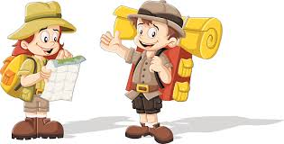

**1. CITEȘTE TEXTUL.**

**Cartea fără poveste**

***adaptare după Carolina Rabei***

**Biblioteca este un loc unde poți citi tot felul de cărți. Noaptea, după ce biblioteca se închide, cărțile încep să vorbească între ele. Sunt bucuroase că au fost răsfoite de copiii veniți în vizită.**

**Pe cel mai înalt raft, unde nu ajungea niciun copil, o carte era tristă.**

**- De când sunt aici, nimeni nu m-a citit. Celelalte cărți s-au hotărât să construiască, din paginile lor, o scară până la raftul cel mai de sus.**

**A doua zi, Andi, un băiețel care prefera să deseneze, a observat cartea pe măsuța lui. A răsfoit primele pagini și a văzut o mulțime de ilustrații cu dinozauri. Pe lângă ilustrații, erau scrise multe cuvinte despre dinozauri. Așa că Andi a început să citească.**

**2. MARCHEAZĂ CU X RĂSPUNSURILE CORECTE.**

**a. Cărțile începeau „să vorbească” între ele**

**ziua.**

**noaptea.**

**b. Una dintre cărți era tristă, pentru că**

**nu o citise nimeni.**

**nu o colorase nimeni.**

**c. Celelalte cărți au construit din paginile lor o**

**scară.**

**bibliotecă.**

**d. Până să descopere cartea cu dinozauri, Andrei prefera**

**să citească.**

**să deseneze.**

**3. COLOREAZĂ CĂRȚILE DIN DREPTUL EXPLICAȚIILOR POTRIVITE.**

* **Cărțile au fost răsfoite înseamnă că:**

**au fost citite în fugă.**

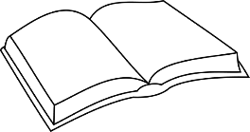

**au fost citite cu mare atenție.**



* **Cărțile se comportă ca niște oameni, deoarece:**

**vorbesc între ele.**



**stau la fereastră.**



**sunt bucuroase.**



**4. CAUTĂ ÎN COLOANA DIN DREAPTA CUVINTELE POTRIVITE.**

**enciclopedii**

**Biblioteca este o instituție sau o**

**în care se păstrează cărțile, enciclopediile, dicționarele etc.**

**rafturi**

**Biblioteca este un dulap imens cu în care sunt așezate cărțile.**

**încăpere**

**O colecție de cărți, reviste, pentru a informa cititorul.**